День именинника.
Праздники и развлечения — яркие и радостные события в жизни детей дошкольного возраста. Основная цель праздника в ДОУ - формирование эмоций и чувств, являющихся важнейшим условием развития личности. Праздник интегрирует в себе различные виды искусства: музыку, художественное слово, драматизацию, изобразительное искусство. Мы поясняем один вид искусства другим; одно искусство взаимодействует с другим, выступая в едином ансамбле; взаимно дополняют друг друга произведения различной художественной специфики. Поэтому праздник, прежде всего, развивает у детей эстетические чувства, эстетическое отношение к окружающей действительности.
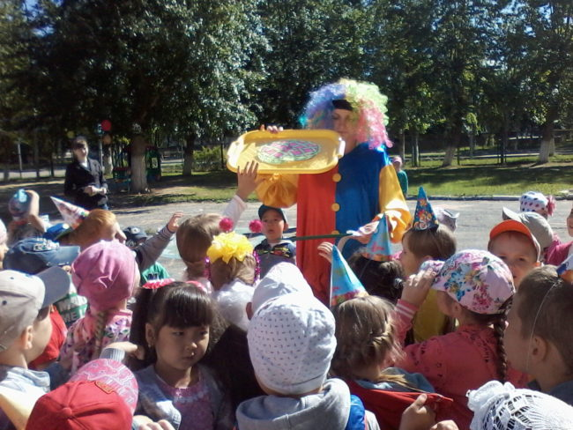
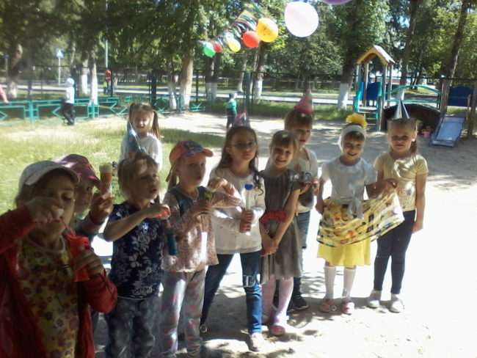

День рожденья - это славно!
Это грустно и забавно!
Поздравленья принимать
И подарки получать.
Именинники, где наши?
Чтобы их сюда позвать!
Надо хлопать начинать!
В июле в детском саду прошел праздник «День именинника». Это же отлично, когда одновременно можно отпраздновать общий день рождения. Праздник получился веселым, разноцветным, смешным.
